校外访问校内电子资源操作帮助
第一，在浏览器地址栏输入网址https://218.2.31.34:4430（注意HTTPS ）输入完成后按回车键
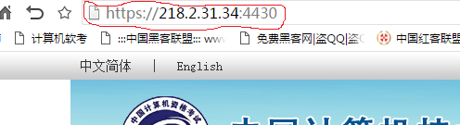

第二，输入用户名密码，（用户名是工号，密码是身份证后六位）点击登录（绿色登录框）
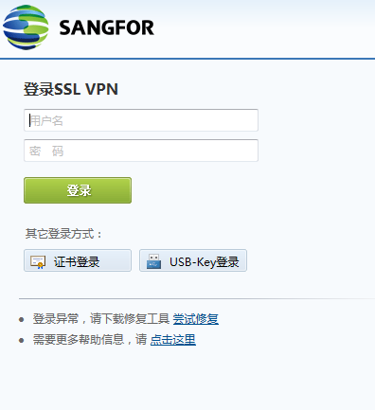

第三，按程序安装提示要求一步步操作，下载客户端控件。
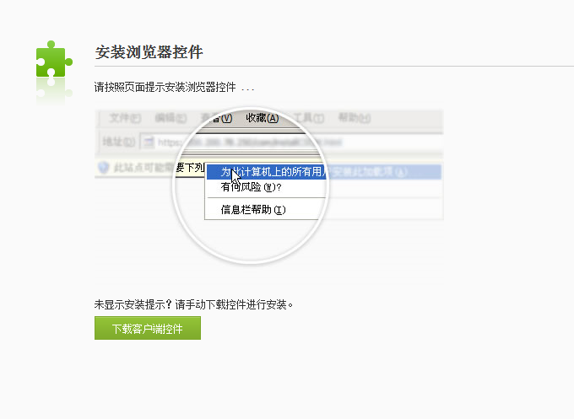
第四，下载完成后点击打开文件夹，安装控件
第五，双击EasyConnectinstaller运行应用程序。
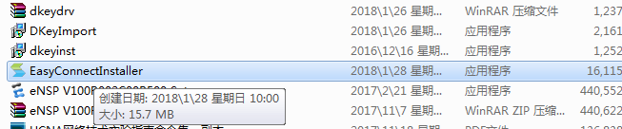
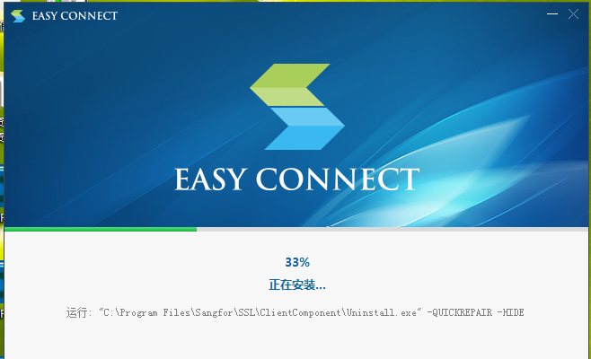
第六，安装成功后双击打开EASY CONNECT输入用户名和密码（工号）点击登录。

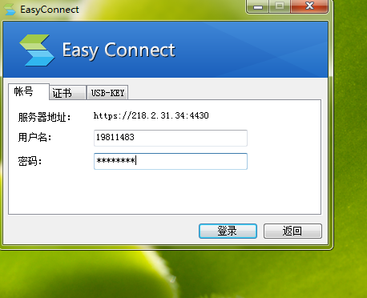

第七，成功进入SANGFOR主页
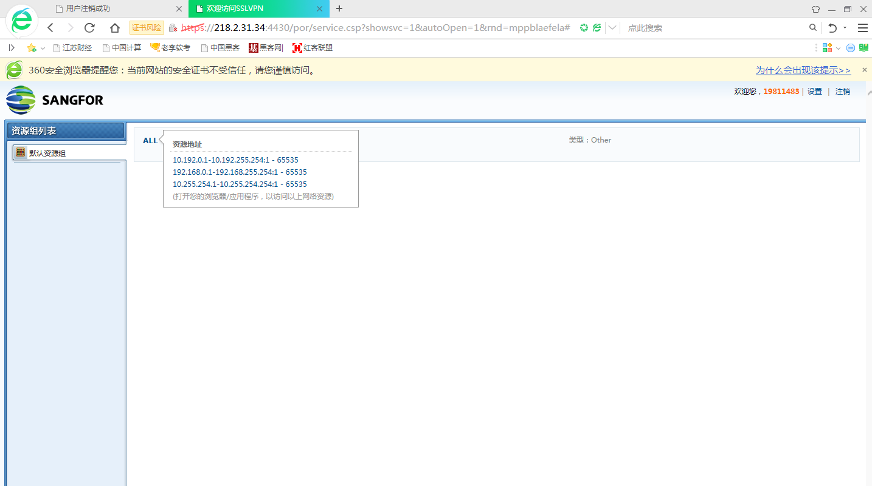
第八，找到你要访问校内资源的入口地址(例如图书馆百度文库)
